АИС «Образование»
Модуль «Электронный дневник»
РУКОВОДСТВО
родителя ученика
Екатеринбург
2022

Содержание
- Авторизация 3
- Структура модуля 4
- Главная страница 6
- Раздел «Расписание» 10
  - Страница урока 12
- Раздел «Домашние задания» 16
- Раздел «Оценки» 21
- Раздел «Личный кабинет» 23
  - Подраздел «Объявления» 24
  - Подраздел «Личные данные» 26
- Авторизация
Для входа в систему выберите действие «Войти через Госуслуги» и нажмите на кнопку «Войти» (Рисунок 1).
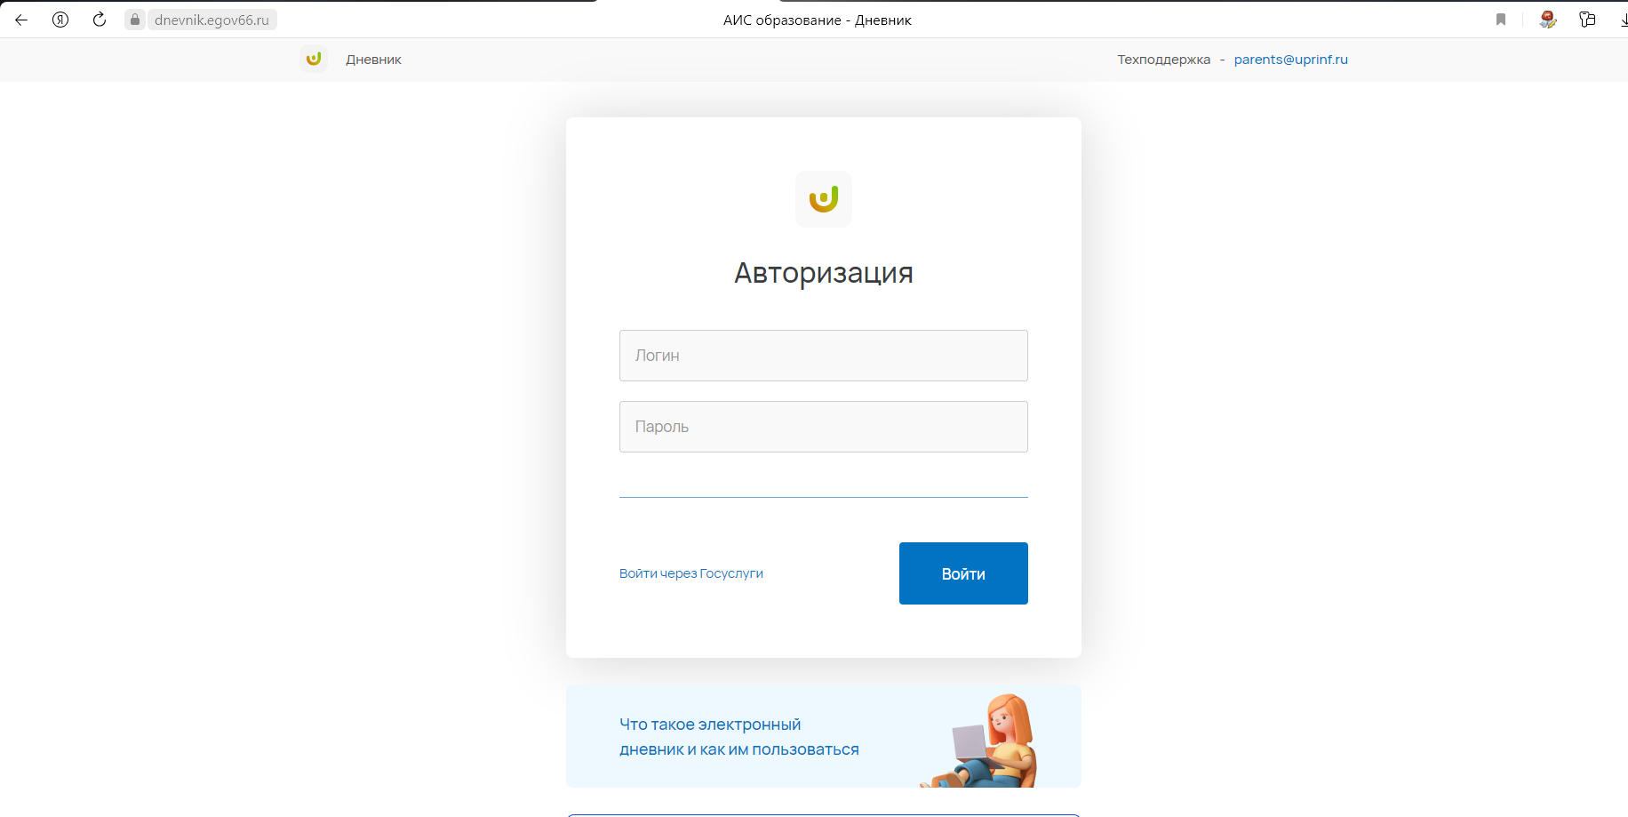

Рисунок 1 - Авторизация

Структура модуля
Модуль состоит из следующих разделов:
Главная страница;
«Расписание»;
«Домашние задания»;
«Оценки»;
«Личный кабинет».
Все разделы находятся в верхнем меню страницы (Рисунок 2).
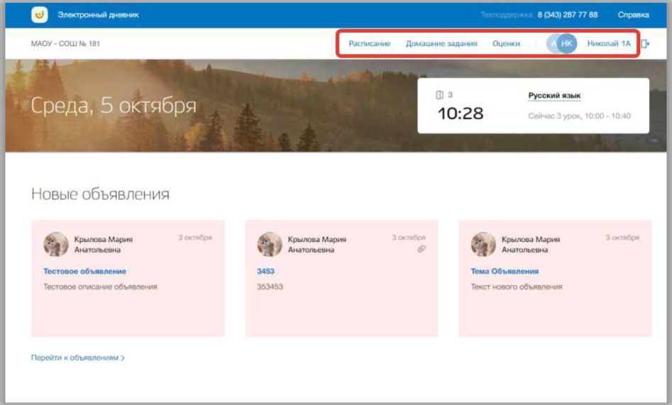
Рисунок 2 - Структура модуля

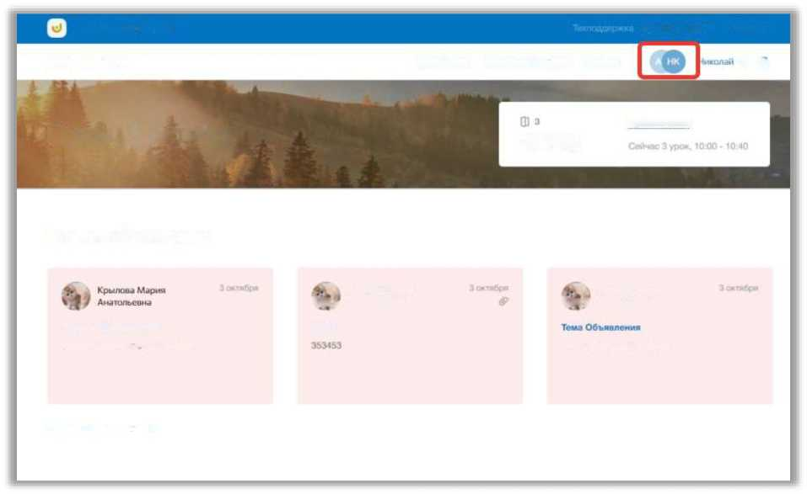
Если Вы являетесь родителем нескольких детей, обучающихся в образовательной организации, то для просмотра дневника определенного ребенка нажмите на инициалы около ФИО ребенка в верхнем меню (Рисунок 3).
Рисунок 3 - Смена ребенка для просмотра его дневника
Откроется всплывающее окно выбора ребенка для просмотра его электронного дневника. Нажмите на кнопку «Выбрать» для выбора ребенка (Рисунок 4).
МДОУ - СОШ NM fl 1
Русский язык
10:28
Новые объявления
Тостовое объявление
34 S3
Текст нового объявления
Тестовое описание объявления
Перейти к объявлениям >
Электронный дневник
Среда, 5 октября
Расписание Домашние задания Оценки
В (343) 287 77 88 Справка
. Крылова Мария Ч .■ / Анатольевна
. Крылова Мария Ч V к А1«атильсв»та
1А [j*
Сменить аккаунт
©
Николай К. 1А

МАОУ - СОШ № 181
Алиса К. 1А
МАОУ-СОШ Ns 181
Выбрать
Рисунок 4 - Выбор ребенка

- Главная страница
На главной странице модуля содержится общая информация о расписании ребенка, его домашнем задании и школьных объявлениях.
Для перехода на главную страницу нажмите на название ОО в верхнем левом углу страницы (Рисунок 5).
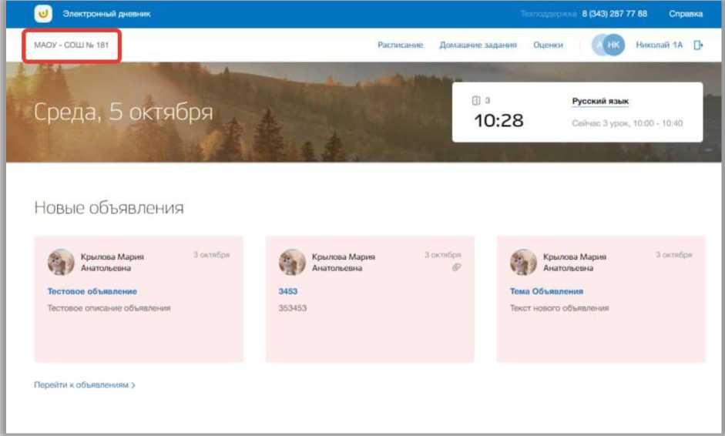
Рисунок 5 - Главная страница электронного журнала

В блоке «Новые объявления» отображаются объявления. Для перехода в подраздел «Объявления» нажмите на кнопку «Перейти к объявлениям» (Рисунок 6). Для перехода на страницу конкретного объявления нажмите окно этого объявления.
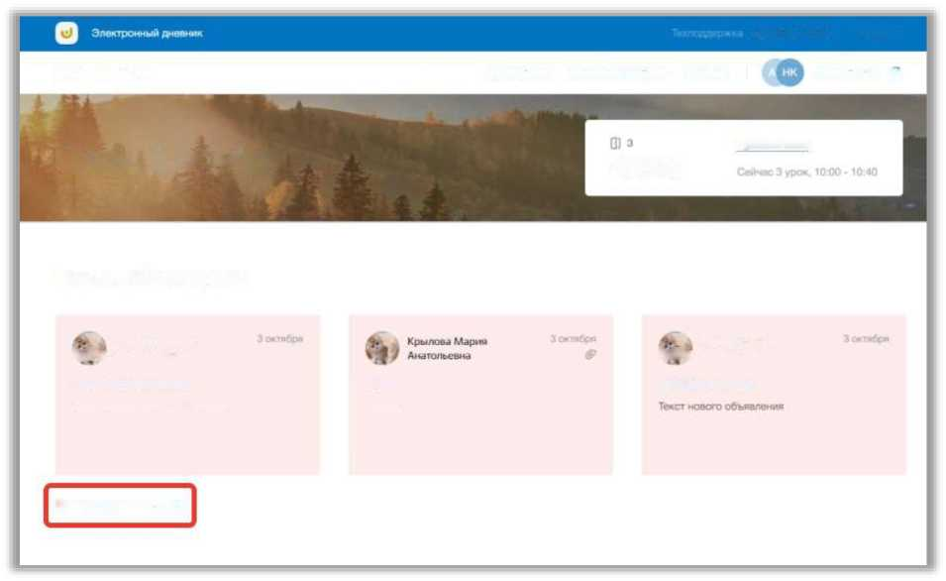
Рисунок 6 - Блок "Новые объявления"
Русский язык
10:28
Новые объявления
Тостовое объявление
3453
Тома Объявления
Тестовое описание объявления
353453
Перейти к объявлениям >
Среда, 5 октября
Расписание Домашние задания Оценки
МДОУ-СОШ U 181
8 (343) 287 77 88 Справка
Крылова Мария
ЧтВ/ Анатольевна
Крылова Мария % дВ / Анатильевна
Николай 1А [j*
В блоке «Домашнее задание» отображается перечень домашнего задания ребенка на следующий учебный день. Можно отметить задания как выполненные, поставив галочку «Задание выполнено» (Рисунок 7). Также можно перейти на страницу конкретного урока, нажав на кнопку «Перейти на страницу урока» (Рисунок 7). Для перехода в раздел «Домашние задания» нажмите на кнопку «Все домашнее задание» внизу блока. (Рисунок 7).
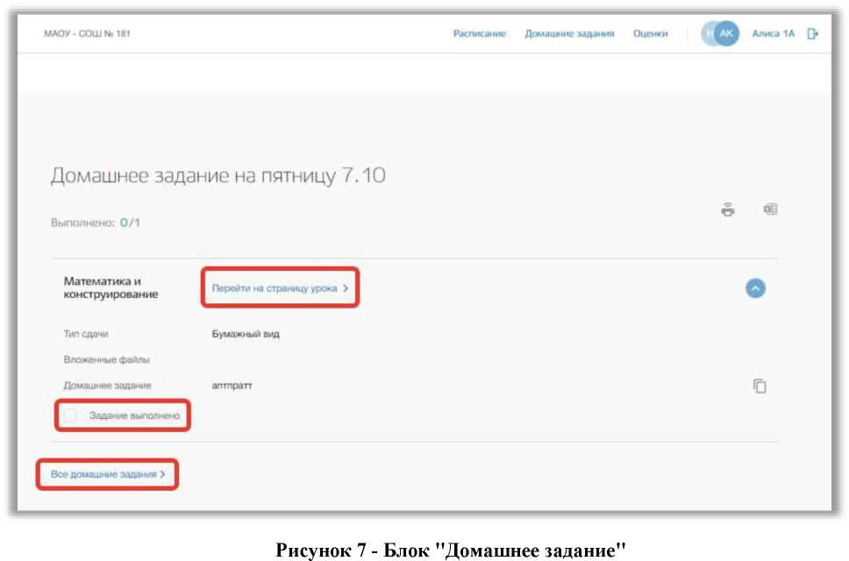
В блоке «Расписание на неделю» отображается расписание ребенка на

текущую неделю. Для перехода в раздел «Расписание» нажмите на кнопку «Все расписание» (Рисунок 8). Также можно перейти на страницу конкретного урока, нажав на название этого урока в таблице расписания.
МАОУ - COLU Nt 181 |  |  | Расписание | Домашние задания Оценки Алиса 1А Q*
Расписание на неделю
 | Вторник 04.10 | Среда ОЬ.Ю | Четверг 06 10 | Пятница 07 10 Суббота 08 10
1 - 8:00 - 8:40 —  Русский язык  1 | Литературное что... | Физическая культ... | Искусство (Музык...  Музыкальный класс | Математика и кон...
2 - 9:00 - 9:40  За страницами уч... | Русский язык | Литературное что... | Родной язык | Окружающий мир
3 10Л0 • 10:40  Физическая культ... | Избранные вопрос... | Русский язык | Избранные вопрос... | Физическая культ...
4 |  |  |  | Спортивный мл
4 11:00* 11.-40  Литературное что... | Окружающий мир | За страницами уч... | Литературное что... | Технология
5 - 12:00 - 12:40  Искусство |  |  |  | Технология
4 |  |  |  | 4
1 1
1 Все расписание > I

Рисунок 8 - Блок "Расписание на неделю"
- Раздел «Расписание»
В данном разделе содержится информация о расписании уроков ребенка.
Для перехода в данный раздел нажмите на его название в верхнем меню страницы (Рисунок 9).
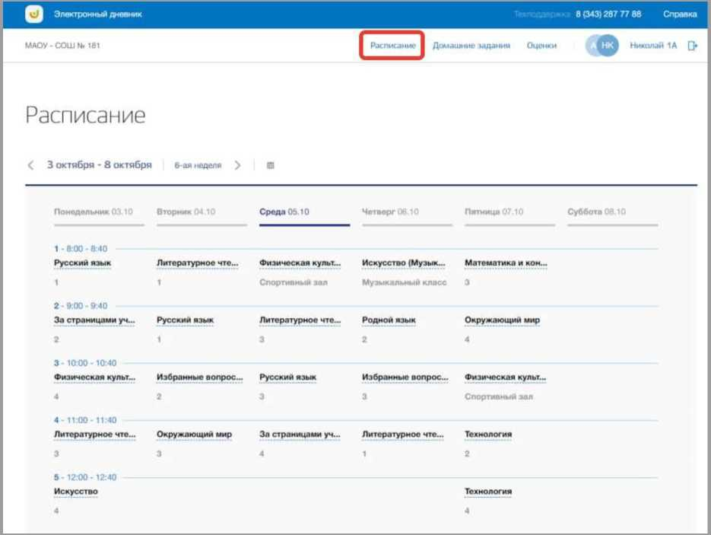
Рисунок 9 - Раздел "Расписание"

Для просмотра расписания на конкретную неделю нажимайте на «стрелки», находящиеся по обе стороны от дат текущей недели (Рисунок 10).
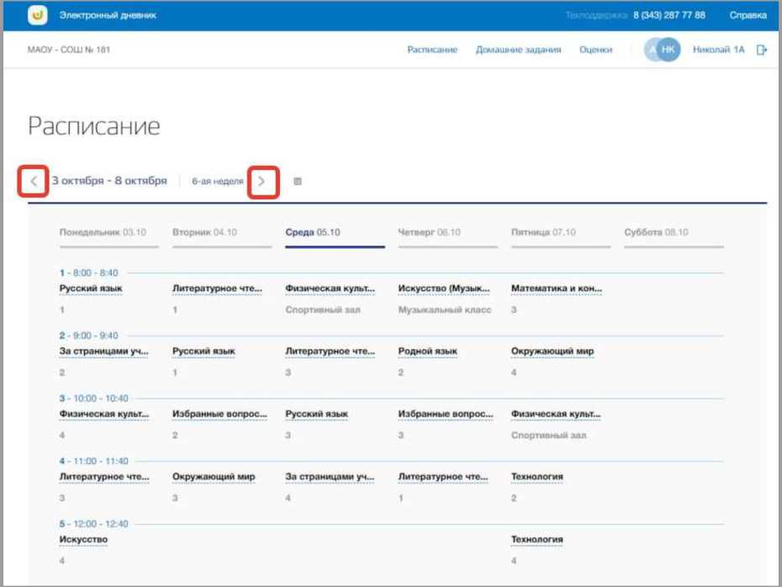
Рисунок 10 - Изменение недели для просмотра расписания

Для выбора конкретной недели Вы также можете использовать календарь (Рисунок 11).
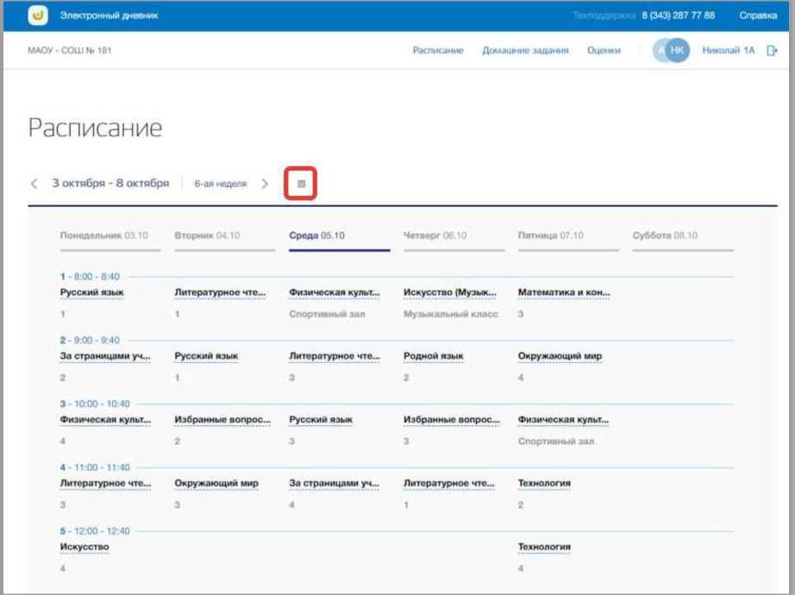
Рисунок 11 - Календарь для выбора даты просмотра расписания

  - Страница урока
Для перехода на страницу определенного урока нажмите на название этого урока в таблице расписания в разделе «Расписание» (Рисунок 12).
© | Электронный дневник Те«поддв»р. |  |  |  |  | 8 (343) 287 77 88 | Справка
МАОУ - СОШ N* 101 |  |  |  | Расписание Домашние мданим Оценки |  | Николаи 1А 0» I
Расписание
 | 3 октября - 8 октября | 6-ая неделя > | | IS
 | Понедельник 03.10 | Вторник 04.10 | Среда 05.10 | Четверг 06.10 | Пятница 07.10 | Суббота 08.10
 | 1 - 8:00 - 8 40 -
 | Русским язык | Литературное что... 1 | Физическая культ... | Искусство (Музык... | Математика и кон...
 |  |  | Спортивный зал | Музыкальный класс
 | 2 - 9:00 - 9 40
 | За страницами уч... | Русским язык | Литературное чте... | Родной язык | Окружающий мир
 | 3 - 10 00 -1040
 | Физическая культ... | Избранные вопрос... | Русский язык | Избранные вопрос... | Физическая культ...
 | 4 - 11:00 - 11:40
 | Литературное что... | Окружающий мир | За страницами уч... | Литературное чте... | Технология
 | 5 -1200 - 12:40
 | Искусство |  |  |  | Технология

Рисунок 12 - Переход на страницу урока
Перед Вами будет страница выбранного урока со всеми данными по этому уроку. Для возвращения на предыдущую страницу нажмите на кнопку «Назад» вверху страницы урока (Рисунок 13).
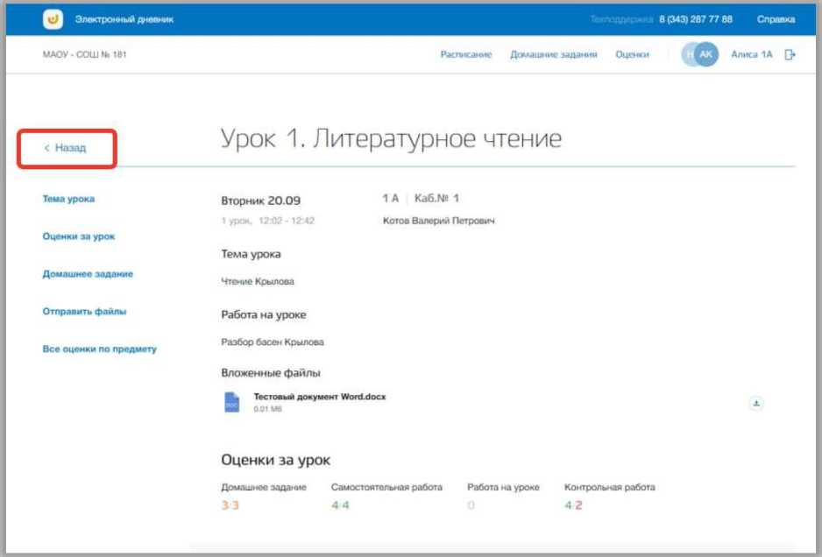
Рисунок 13 - Возвращение назад со страницы урока

На странице содержится информация об общих данных урока, домашнем задании и оценках за этот урок и все оценки, полученные ребенком по данному предмету. Также на странице урока можно отправлять электронные домашние задания ребенка на проверку педагогу. Для этого загрузите нужные файлы в блоке «Домашние задания» и нажмите на кнопку «Отправить вложенные файлы учителю» (Рисунок 14).
Рисунок 14 - Прикрепление и отправление файлов педагогу
МАОУ-СОШН. 181 | Расписание Домашние задания Оценки | Алиса 1А 0»
< Назад | Урок 1. Литературное чтение

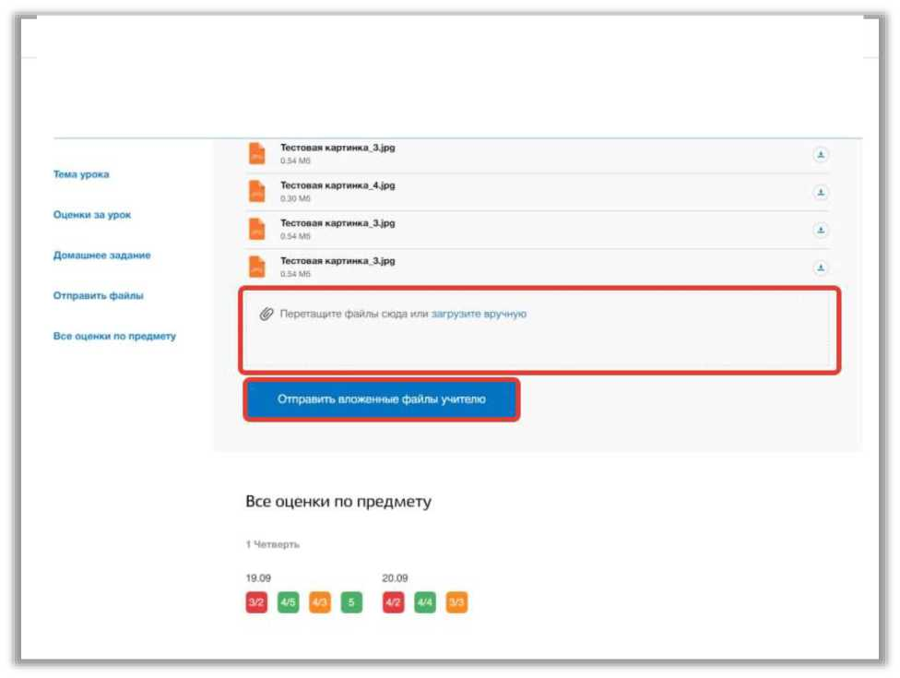

- Раздел «Домашние задания»
В данном разделе содержится информация о расписании уроков ребенка.
Для перехода в данный раздел нажмите на его название в верхнем меню страницы (Рисунок 15).
МДОУ - СОШ № 181 |  | Расписание | Домашние задания ] Оценки |  | Николай 1А 0»
Домашние задания
< 20 сентября Вторник > а
Выполнено: 0/2 |  |  |  | О й
Русский язык | Перейти на страницу урока > |  |  | о
Тил сдач». | Электронный вид
Вложению файлы | Тестовая картинка 2jpeg | 63 Мб ▲
 | Тестовая картинка 3.jpg | 54 Мб Л
 | Тестовый документ Word-docx | .01 Мб Л
Домашнее задание | Упражнение 1 -4 на странице 23 |  |  | 0
Задание выполнено
Литературное чтение | Выучить любую басню Крылова | Р 1 файла
Рисунок 15 - Раздел "Домашние задания"

Для просмотра домашнего задания на конкретный учебный день нажимайте на «стрелки», находящиеся по обе стороны от даты текущего дня (Рисунок 16).Также для выбора конкретной даты Вы также можете использовать календарь (Рисунок 16).
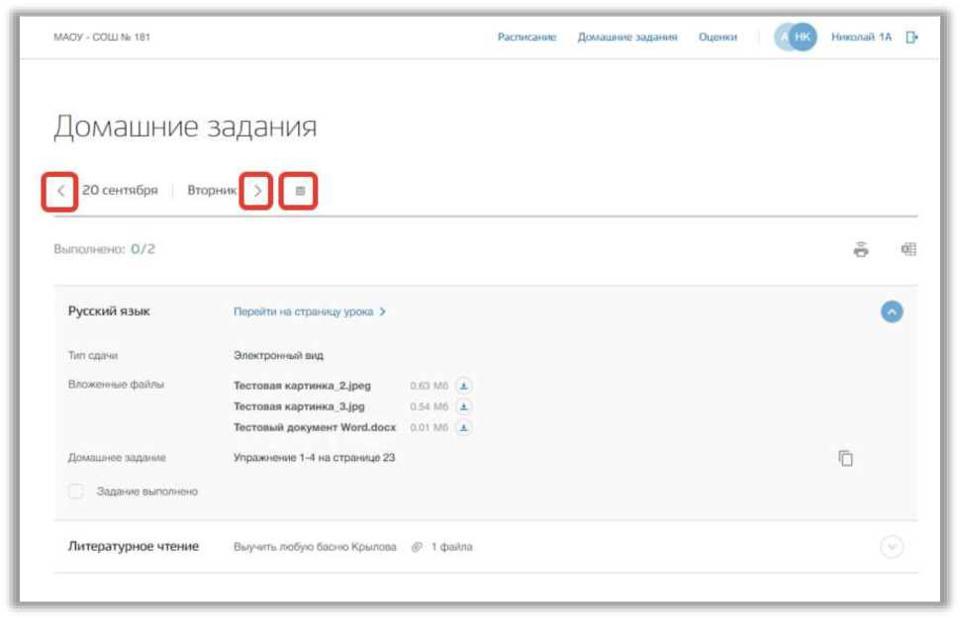
Рисунок 16 - Изменение даты для просмотра домашнего задания

Для копирования формулировки домашнего задания в буфер обмена нажмите на кнопку «Копировать» напротив нужного текста домашнего задания (Рисунок 17).
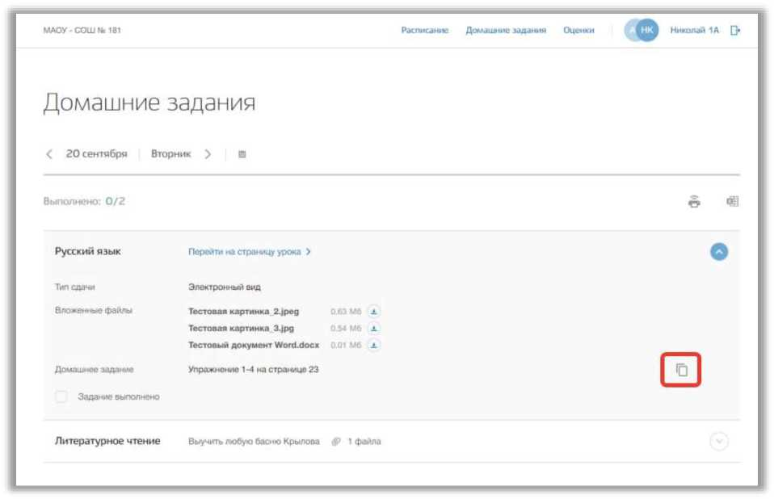
Рисунок 17 - Копирование формулировки домашнего задания
Для изменения статуса домашнего задания на выполненное укажите «галочку» у поля «Задание выполнено» (Рисунок 18).
МАОУ - СОШ № 181 |  | Расписание Домашние задании Оценки |  | Ника/ый 1А 0»
Домашние задания
< 20 сентября Вторник > а
Выполнено: 0/2 |  |  |  | о ®
Русский язык | Перейти »»а страницу урока > |  |  | о
Тип сдачи | Электронный вид
Вложенные файлы | Тестовая картинка 2. jpeg | 63 Мб л
 | Тестовая картинка 3.jpg | 3 54 Мб X
 | Тестовый документ Word.doc х | 0 01 Мб X
Домашнее задание | Упражнение 1 -4 на странице 23 |  |  | 0
1 Задание выполнено 1
Литературное чтение | Выучить любую басню Крылова | 1 файла

Рисунок 18 - Изменение статуса домашнего задания
Также Вы можете перейти на саму страницу урока, нажав на кнопку «Перейти на страницу урока» (Рисунок 19).
МАОУ-GOW Hl 181 |  | Расписание Домашние задании Оценки |  | Николай 1A [J»
Домашние задания
< 20 сентября Вторник > 0
Выполнено: 0/2 |  |  |  | е ой
Русский язык | | 11си-?.'Ти cibai'.uv vt'Ob • | |  |  | О
Тил сдачи | Электронный вид
Вложен»шю файлы | Тестовая картинка 2.jpeg | 63 Мб Л
 | Тестовая картинка 3.jpg | .54 Мб Л
 | Тестовый документ Word.doc х | 01 Мб Л
Домашнее задание | Упражнение 1 -4 на страница 23 |  |  | с
Задание выполнено
Литературное чтение | Выучить любую басню Крылова | Р 1 файла

Рисунок 19 - Кнопка перехода на страницу урока
Для печати списка домашнего задания за определенный день, нажмите на кнопку «Печать» на странице этого учебного дня (Рисунок 20). После на открывшейся странице нажмите на кнопку «Печать».
МАОУ - СОШ № 181  Домашние задания  < 20 сентября Вторник > s |  | Расписание Домашние задания Оценки |  | Николай 1A [j*
Выполнено: 0/2 |  |  |  | 0 *
Русский язык | Перейти на страшщу урока > |  |  | о
Тил сдачи | Электронный вид
Вложенные файлы | Тестовая картинка 2jpeg | 63 Мб Л
 | Тестовая картинка 3.jpg | S4 Мб л
 | Тестовый документ Word.docx | .01 Мб л
Домашнее задание | Упражнение 1 4 на странице 23 |  |  | с
Задание выполнено
Литературное чтение | Выучить любую басню Крылова | Р 1 файла

Рисунок 20 - Печать домашнего задания
- Раздел «Оценки»
В данном разделе содержится информация обо всех оценках, полученных ребенком.
Для перехода в данный раздел нажмите на его название в верхнем меню страницы (Рисунок 21).
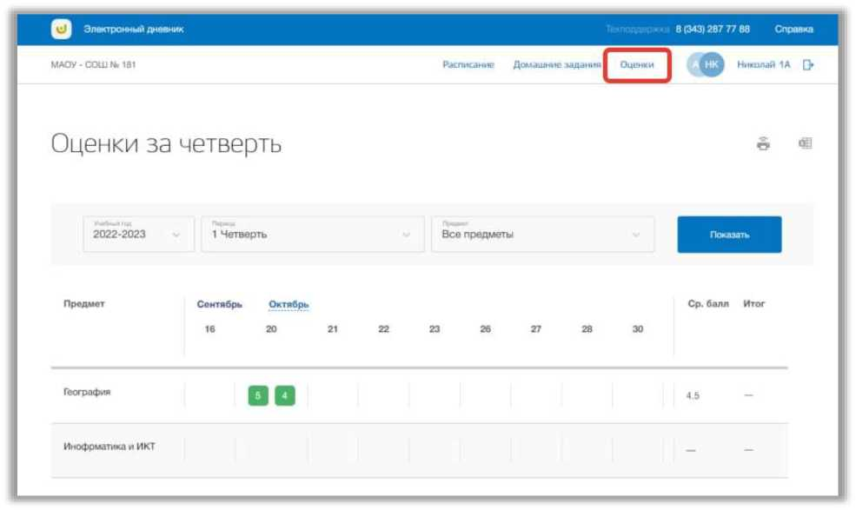
Рисунок 21 - Раздел "Оценки"

Для просмотра всех оценок укажите учебный год, период и предмет, выбрав соответствующие значения из выпадающих списков (Рисунок 22). После нажмите на кнопку «Показать» (Рисунок 22). На страницу выведется соответствующие значения.
О | Электронный дневник Тдаподдрр* *. |  | 8 {3431287 77 88 Справка
маоу - сош n> iat |  | Расписание Домашние задания Оценки | Николай 1А 0»

Оценки за четверть «■ «
2022-2023 | 1 Четверть | Все предметы
Предмет | Сентябрь Октябрь  16 20 21 | 22 | 23 26 27 | 28 | 30 | Ср. балл Итог
География | QO |  |  |  |  | 4.5
Инофрматнка и ИКТ |  |  |  |  |  | - -

Рисунок 22 - Фильтры для поиска по расписанию
Для печати списка оценок за указанный период, нажмите на кнопку «Печать» на странице раздела (Рисунок 23). После на открывшейся странице нажмите на кнопку «Печать».
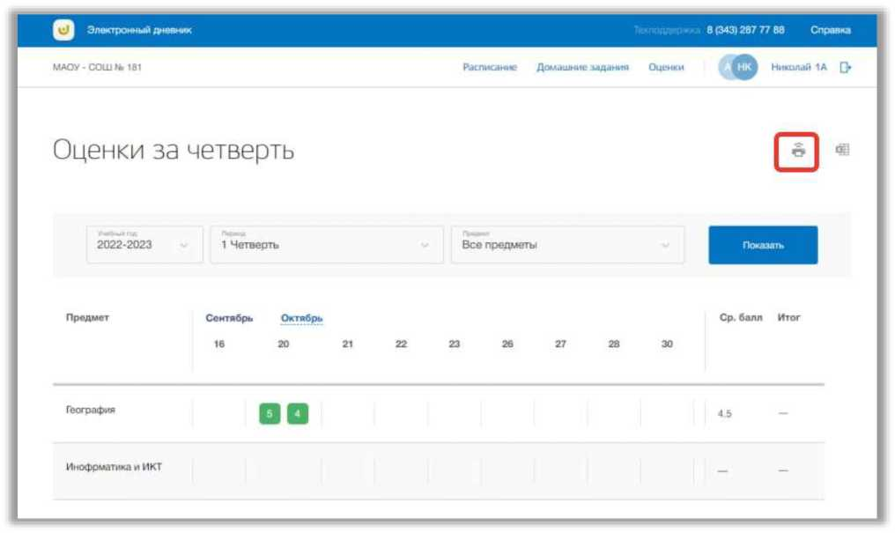
Рисунок 23 - Печать списка предметов ОО
- Раздел «Личный кабинет»
В данном разделе содержится информация о личных данных пользователя и объявлениях. Для перехода в данный раздел нажмите на ФИО в верхнем меню страницы (Рисунок 24).
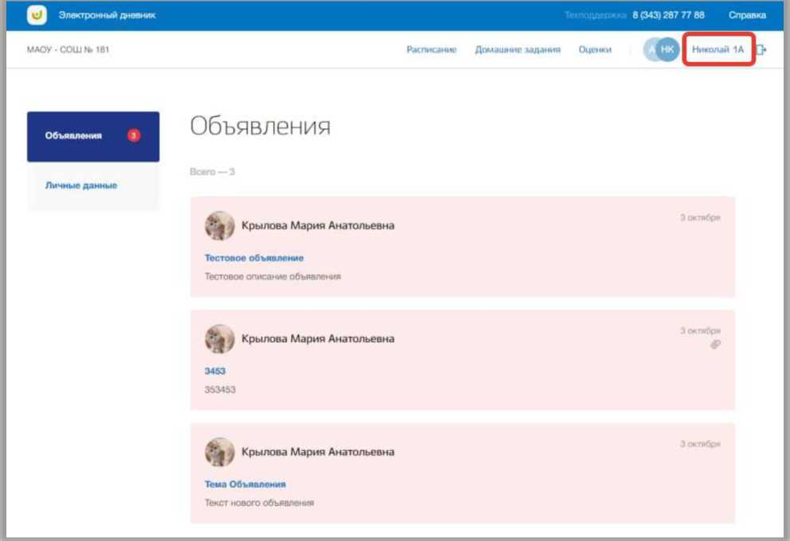
Рисунок 24 - Раздел "Личный кабинет"

Раздел состоит из следующих подразделов:
1) «Объявления»;
2) «Личные данные».
Все подразделы находятся в левой боковой панели меню раздела «Личный кабинет» (Рисунок 25).
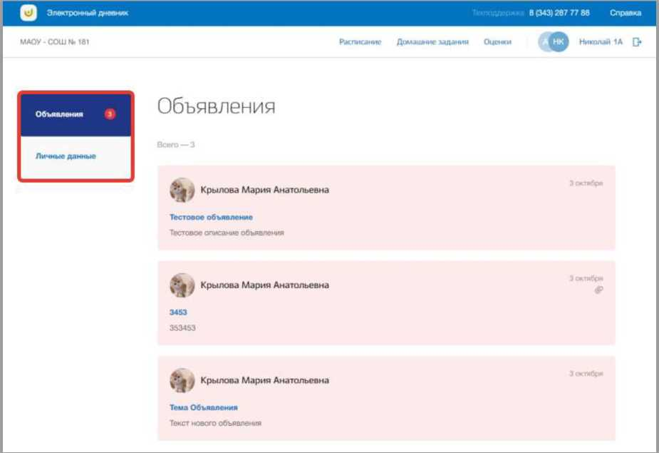
Рисунок 25 - Панель меню подразделов в разделе "Личный кабинет"

  - Подраздел «Объявления»
Данный подраздел предназначен для просмотра всех объявлений.
Для просмотра объявлений перейдите в подраздел в «Объявления» в левой боковой панели меню (Рисунок 26).
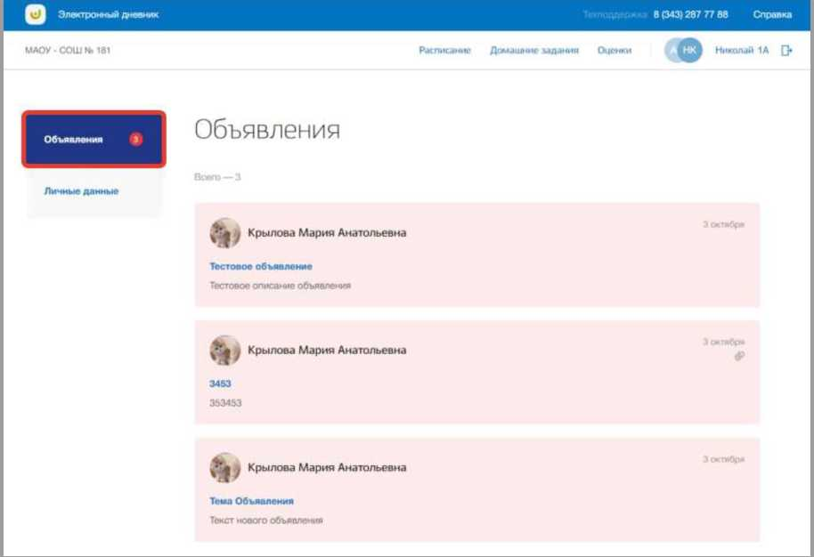
Рисунок 26 - Подраздел "Объявления"

Для просмотра конкретного объявления нажмите на окно нужного объявления на странице подраздела (Рисунок 27).
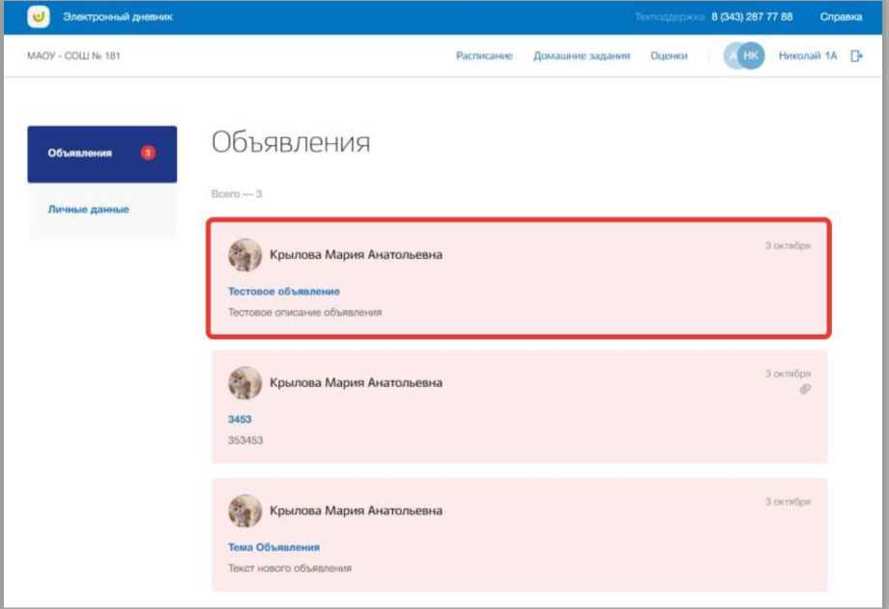
Рисунок 27 - Страница объявления

  - Подраздел «Личные данные»
Данный подраздел предназначен для просмотра и редактирования личных данных пользователя.
Для просмотра личных данных перейдите в подраздел в «Личные данные» в левой боковой панели меню (Рисунок 28).
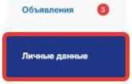

Расписание Домашние заданий Оценки
Николам 1A Q»
МАОУ - СОШ N. 181
Публичная информация
Личные данные
Красноухоа Николаи Евгеньевич
гуковц
Крылова Мария Анатольевна
Настройки регистрации
rodrte1_1 _1
Пароль
Аватар Изменить
Удалить аватар
Рисунок 28 - Подраздел "Личные данные"
В подразделе можно просмотреть краткую информацию о ребенке и реквизитах доступа родителя. Также можно загрузить фотографию для аватара ребенка.
Для изменения реквизитов доступа нажмите на кнопку «Редактировать» в блоке «Настройки регистрации» (Рисунок 29).
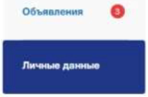
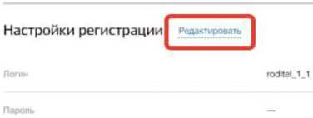

Публичная информация
Аватар Изменить
Удалить аватар
МАОУ - СОШ № 1 ат | Расписание | Домашние задания | Оценки | Николай 1А Q*
Личные данные

Красноухов Николаи Евгеньевич
Крылова Мария Анатольевна
Рисунок 29 - Редактирование настроек регистрации
Откроется всплывающее окно редактирования регистрационных данных. В нем измените логин и пароль в соответствующих полях. Для подтверждения создания нажмите на кнопку «Сохранить» (Рисунок 30). Для отмены изменений нажмите на кнопку «Отмена» или «крестик», которая вернет Вас на страницу подраздела (Рисунок 30).
Редактирование регистрационных данных
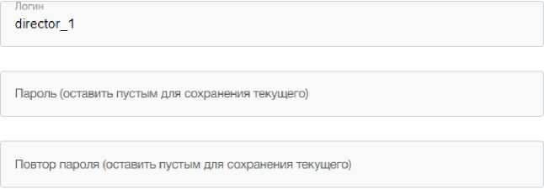
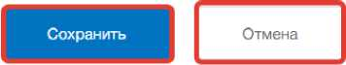

Рисунок 30 - Сохранение изменений в настройках
Для настройки аватара пользователя нажмите на кнопку «Изменить» в блоке «Аватар» (Рисунок 31).
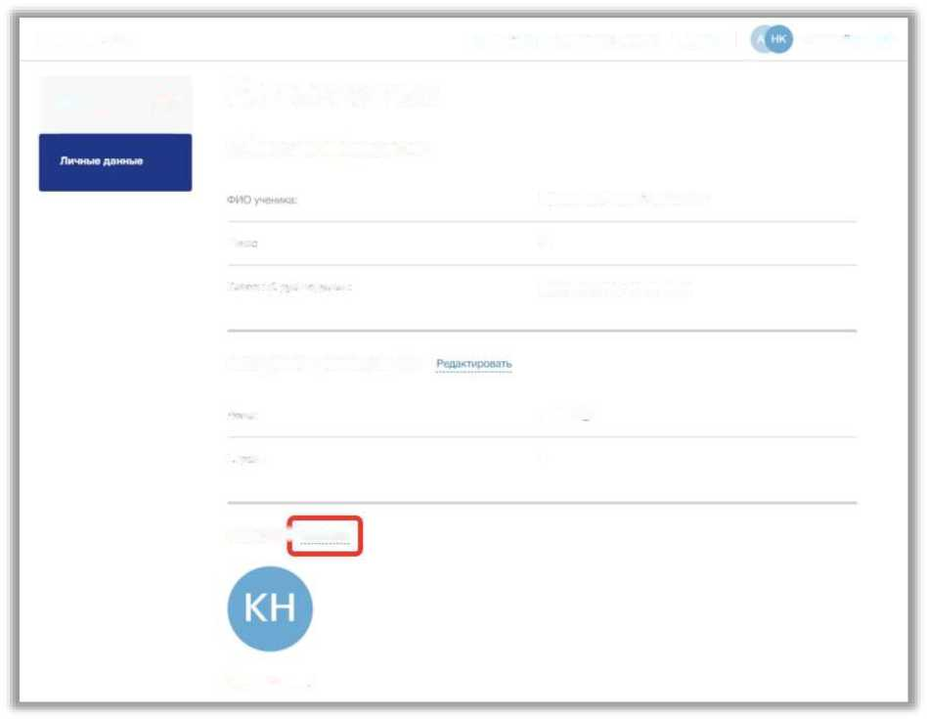
Николаи 1A Q*
маоу - сош № 1 ai
Личные данные
о
Объявления
Публичная информация
Удалить аватар
Аватар I Изменить
Расписание Домашние задания Оценки
Рисунок 31 - Редактирование аватара пользователя
Класс | А
Класе^йвуксиедип^ | Крылова Мария Анатольевна
Настройки регистрации
Пог», | todrte<_11
Пароль | -

Красноухов Николаи Евгеньевич
Откроется всплывающее окно редактирования аватара. Вы можете загрузить картинку формата png. Для этого добавьте нужную фотографию, перетащив ее в окно загрузки, или нажмите кнопку «загрузите вручную» и укажите путь к этой фотографии (Рисунок 32).
Редактировать аватар | X
Перетащите файлы сюда или загрузите вручную
Рисунок 32 - Окно загрузки картинки аватара

Далее Вы можете настроить картинку аватара, изменив размер и угол поворота фотографии. Также можно удалить загруженную картинку, нажав на кнопку «Удалить аватар» (Рисунок 33), и загрузить другую. Для подтверждения действий нажмите на кнопку «Сохранить». Для отмены изменений нажмите на кнопку «Отмена» или «крестик», которая вернет Вас на страницу подраздела.
X
Аватар

Повернуть фото на 90°
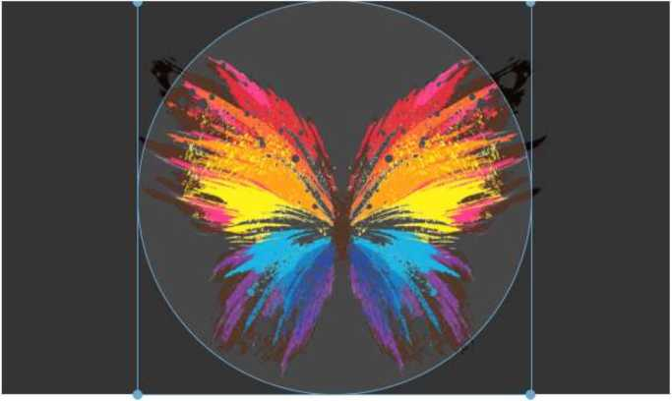

Двойной щелчок ЛКМ переключит режим перетаскивания фотографии Прокрутка колёсика изменяет размер фотографии
Удалить аватар
Сохранить
Отмена

Рисунок 33 - Редактирование картинки аватара

